KIT DE SUMINISTROS DE EMERGENCIA
Después de una emergencia, es posible que deba sobrevivir por su propia cuenta unas dos semanas. Estar preparados significa que usted tiene alimentos, agua y otros suministros suficientes para dos semanas. Un kit de suministros de desastre es un conjunto de artículos básicos que su hogar necesitará en el evento de una emergencia; asegúrese de que el suyo esté surtido con los artículos que se describen a continuación. Descargue una versión imprimible que pueda llevar con usted a la tienda: una vez que haya comprobado los artículos básicos, tome en cuenta las necesidades únicas que su familia pueda tener, tales como suministros para adultos mayores o mascotas.

Lista de artículos básicos de desastre
Al preparar su kit, guarde los distintos artículos en bolsas herméticas y coloque todos los suministros en uno o dos contenedores de plástico fáciles de transportar o en bolsos de lona.
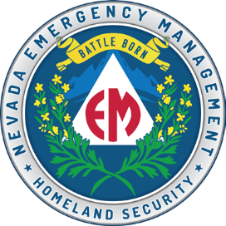

El kit podría incluir los siguientes artículos recomendados:
- Agua (un galón por persona por día, para dos semanas, para beber e higiene personal).  - Alimentos (suministro de alimentos  no perecederos para dos semanas).  - Pastillas purificadoras de agua.  - Abrelatas.  - Cuchillo multiusos.  - Radio de batería o manivela y una radio meteorológica NOAA con tono de alerta.  - Linterna.  - Botiquín de primeros auxilios.  - Baterías adicionales.  - Desinfectante para manos/jabón.  - Clorox y toallitas desinfectantes.  - Platos y vasos de papel.  - Utensilios de plástico.  - Medicamentos que se compran con receta y sin receta. | - Documentos importantes en bolsas plásticas herméticas (certificados de nacimiento, matrimonio, tarjetas de seguro social, información médica, teléfonos de emergencia)  - Silbato (para pedir ayuda).  - Mascarilla contra polvo (para filtrar el aire contaminado).  - Lonas de plástico y cinta adhesiva (para refugiarse en caso necesario).  - Toallitas húmedas, bolsas de basura y lazos de plástico (para eliminar desechos).  - Llave inglesa o tenazas (para cerrar las llaves de paso de agua/gas, etc.).  - Abrelatas manual (para alimentos).  - Mapas locales.  - Teléfono celular, baterías solares, baterías o pilas de reserva y cables de carga.

dem.nv.gov

Suministros de emergencia adicionales  Considere añadir los siguientes artículos con base en sus necesidades individuales:  - Mascarillas.  - Jabón.  - Desinfectante de manos.  - Toallitas de limpieza.  - Medicamentos recetados.  - Medicamentos de venta sin receta.  - Anteojos/lentes graduados y solución para lentes de contacto.  - Dinero en efectivo o cheques de viaje.  - Quinqués o lámparas de aceite.  Documentos importantes de la familia guardados en un dispositivo electrónico o en versión papel dentro de un portafolio o folder hermético, a prueba de agua.  - Muda de ropa completa adecuada al clima y calzado resistente.  - Extintor.  - Cerillos en recipiente hermético.  - Artículos sanitarios femeninos y de higiene personal.  - Suministros para cocinar.  - Vasos de papel.  - Platos.  - Toallas de papel.  - Utensilios de plástico.  - Papel y lápiz.  Si usted tiene hijos y/o mascotas:  - Comida y agua adicional para su mascota.  - Pañales.  - Crema para rozaduras.  - Leche en polvo para bebé.  - Comida para bebé.  - Toallitas para bebé.  - Libros, juegos, rompecabezas y otras actividades para niños.  - Saco de dormir o una cobija para cada persona. | Si usted tiene una discapacidad:  - Dispositivos de audición.  - Dispositivos de escritura.  - Oxígeno.  - Equipo para aspirar las vías respiratorias.  - Equipo de diálisis.  - Suministros sanitarios.  - Suministros urinarios.  - Suministros de ostomía.  - Caminador, muletas, bastón.  - Dispositivos de monitorización.  - Kit de reparación de silla de ruedas.  - Lupas.  Dispositivos de comunicación y de tecnología de asistencia.  Mantenga al día su kit  Una vez que haya ensamblado su kit, recuerde mantenerlo al día para que esté listo cuando lo necesite:  - Mantenga la comida en lata en un lugar fresco y seco.  - Guarde la comida en cajas en contenedores plásticos o metálicos bien cerrados.  - Reemplace los artículos caducados según se requiera.  - Reevalúe sus necesidades cada año y actualice su kit a medida que las necesidades de su familia cambian.  Lugares para almacenar el kit  Como usted no sabe dónde estará cuando ocurra una emergencia, prepare suministros para el hogar, el trabajo y el automóvil.  - Hogar: Mantenga este kit en un lugar designado y téngalo listo en caso de que deba dejar su casa rápidamente.  - Trabajo: Esté preparado para refugiarse en el trabajo por al menos 24 horas. Su kit debería incluir alimentos, agua y otros artículos tales como medicamentos así como calzado cómodo en un contenedor listo para llevar.  - Automóvil: Mantenga un kit de artículos de emergencia en su auto en caso de quedar varado.

BOTIQUÍN DE PRIMEROS AUXILIOS
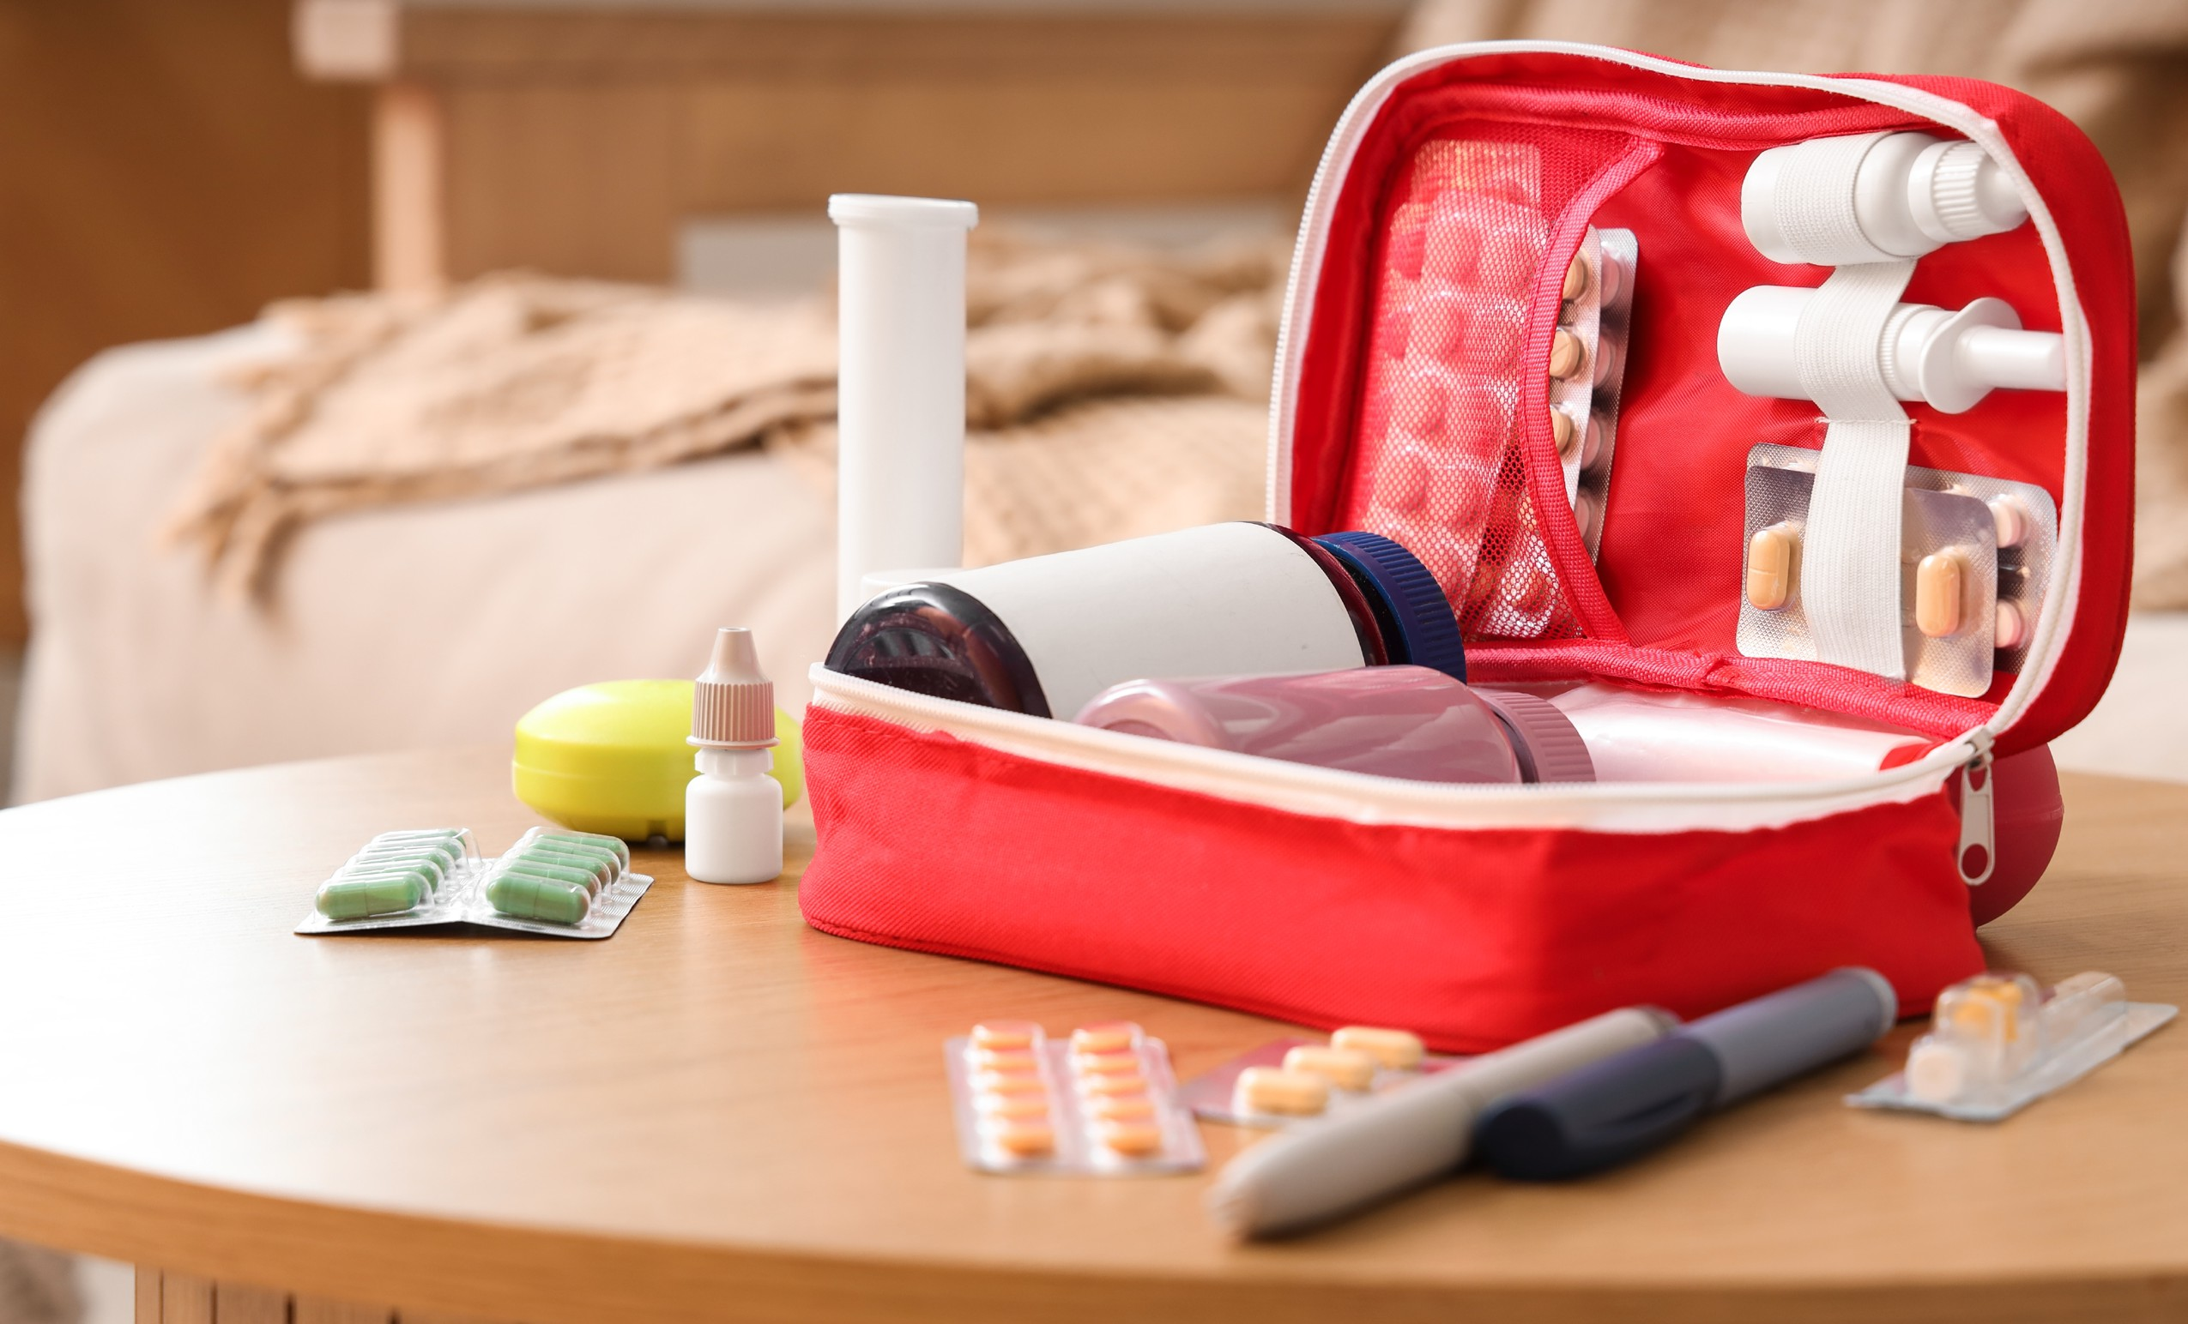
El botiquín de primeros auxilios de cada familia puede ser distinto, aquí damos algunos ejemplos de los productos básicos. Asegúrese de incluir medicamentos particulares o artículos que son específicos para sus necesidades.
- Lápiz/pluma y papel  - Guantes de látex  - Dinero en efectivo  - Manual de primeros auxilios  - Aspirina o analgésicos  - Laxantes  - Alcohol para frotar  - Antidiarreicos  - Vaselina  - Jabón  - Gasa  - Curitas/tiritas (‘Band-aids’)  - Vendaje o apósito triangular (36”x36”x52”)  - Banda elástica  - Torundas o bolas de algodón  - Hisopos |  | - Alfileres de seguridad  - Tijeras  - Termómetro  - Toallas sanitarias femeninas (pueden servir para hacer presión sobre una herida)  - Pañales desechables (pueden servir como apósitos o vendajes y para cubrir heridas)  - Cinta adhesiva  - Fósforos  - Agujas  - Pinzas de depilar  - Tablillas, abatelenguas  - Cuerda gruesa  - Vomitivos/lavativas (como jarabe de ipecacuana)  - Medicamentos específicos para usted/su familia

LISTA DE VERIFICACION DE AUTOEVALUACION

Las siguientes preguntas le ayudarán a identificar qué puede hacer por su cuenta y qué tipo de ayuda necesitará antes, durante y después de un desastre, esta lista de verificación no cubre todas las áreas, de modo que usted puede añadir todas las que coincidan con su situación particular:

  - ¿Es usted autónomo para cuidarse a sí mismo, tal como bañarse/ducharse y vestirse?
  - ¿Usa usted dispositivos de asistencia para ayudarle con su cuidado personal?
  - ¿Puede usted desplazarse a un lugar seguro dentro de su hogar si hiciera falta?
  - ¿Puede usted cocinar sus propios alimentos?
  - ¿Necesita usted de alguien o usa dispositivos de asistencia para ayudarle a comer independientemente?
  - ¿Puede usted dejar su casa en el evento de una evacuación?
  - ¿Puede usted conducir el evento de una evacuación?
  - ¿Necesita usted un vehículo especialmente equipado o transporte accesible?
  - ¿Usa usted equipo de soporte vital que requiere electricidad?
  - Si lo usa ¿tiene un plan de energía de respaldo?
  - ¿Si este plan de respaldo se agotara, tiene una tercera opción?
  - ¿Tiene usted un plan para cuando los servicios de agua y electricidad están cortados?
  - ¿Si posee un animal de servicio o mascota(s) puede cuidar de ellos durante y después del desastre?
  - ¿Si no pudiera cuidar de su animal de servicio o mascota, hay alguien más que pudiera hacerlo?
  - ¿Está usted en capacidad de llamar por ayuda si requiriera asistencia?
  - ¿Si trabaja en un edificio de varios pisos y el ascensor no funcionara, tiene usted un plan alternativo de salida o evacuación del edificio?
  - ¿Tiene usted un plan si sus dispositivos de ayuda de movilidad resultaran dañados o no disponibles?
KIT DE SUMINISTROS DE EMERGENCIA PARA EL AUTO

Su kit de suministros de emergencia para el auto representa un conjunto
más reducido de artículos en caso de desastre, guardados en una mochila o bolsa en su coche:

- Linterna pequeña y baterías.  - Agua embotellada para dos semanas.  - Llanta/neumático de repuesto.  - Bomba manual.  - Cables para pasar corriente.  - Alimentos (‘snacks’, galletas) no perecederos.  - Silbato.  - Tela roja para usar como bandera.  - Crema para el sol.  - Antiséptico.  - Papel de baño.  - Desinfectante de manos. | - Toallitas limpiadoras.  - Documentos importantes en bolsa de plástico, incluyendo números de teléfonos de emergencia e información de salud.  - Papel y lápiz/pluma  - Tarjetas de comunicación  - Bidón con combustible.  - Sacos de dormir y cobijas.  - Luces reflectoras y bengalas.  - Manguera de plástico para hacer sifón.  - Pala o pico.  - Extintor.

KIT DE SUMINISTROS DE EMERGENCIA EN EL TRABAJO
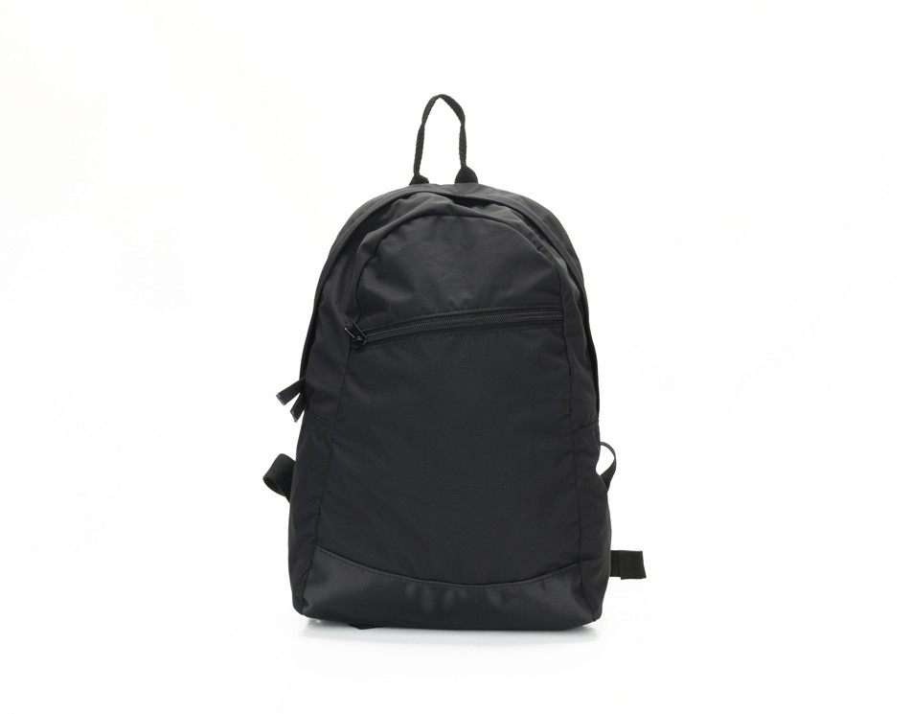
Si trabaja, prepare también un kit de suministros de emergencia en el trabajo para tener en su escritorio o casillero. Es un grupo reducido de suministros que puede guardar en una mochila:
- Linterna pequeña y baterías.
- Agua embotellada.
- Barritas de fruta, paquetes de nueces/frutos secos.
- Silbato.
- Calzado para caminar/tenis.
- Papel y lápiz/pluma.
- Números de teléfono de emergencia e información médica.
- Anteojos adicionales, prótesis auditivas u otros dispositivos de tecnología de asistencia.
CONSEJOS PARA INVIDENTES O PERSONAS CON BAJA VISIÓN:
Tenga en su kit de emergencia una tarjeta que describa su pérdida de visión, mantenga una copia de esa tarjeta con usted en todo momento.

Si aún conserva algo de vista:

  - Instale luces de seguridad en cada habitación para iluminar su paso.
  - Incluya linternas de alto poder con haz de luz extra grande y baterías adicionales como parte de su
kit de emergencia
  - Incluya lupas adicionales en su kit de emergencia.
  - Si usa lentes de contacto, tenga pares de lentes extra y solución a la mano.
  - Si usa un bastón, incluya bastones adicionales en su kit, así como en áreas específicas de su
hogar, trabajo o lugares que frecuente a menudo.
  - Mantenga a su lado su animal de servicio con su respectiva traílla o arnés, los mismos podrían desorientarse o atemorizarse durante o después de un desastre
  - Etiquete los suministros de emergencia con letras grandes en cinta fluorescente o en Braille.
  - Considere guardar un reloj con números grandes, parlante o reloj Braille.
  - Establezca un plan alternativo en caso de que sus alarmas auditivas se pierdan luego de un desastre.
CONSEJOS PARA PERSONAS CON DISCAPACIDAD AUDITIVA:
- Tenga en su kit de emergencia una tarjeta que describa su pérdida auditiva, mantenga una copia de esa tarjeta con usted en todo momento.
- Si usa prótesis auditivas, guárdelas en un estuche a su alcance, por ejemplo en su mesa de noche, al lado de su cama. Así podrá encontrarlas rápida y fácilmente por si hubiera una situación de emergencia.
- Tenga baterías adicionales para sus dispositivos de audición, implantes, TTY u otros que use. Revise cuidadosamente los manuales de uso para la forma correcta de almacenar las baterías.
- Tenga a mano un plan sobre cómo comunicarse con los equipos de emergencia por si no tuviera a mano sus audífonos/auriculares y no hubiera un intérprete-traductor disponible.
- Tenga a mano papel y lápiz/pluma siempre.
- Prepare y lleve consigo copias preimpresas con información y frases clave que permitan a los rescatistas saber cómo ayudarle mejor.

CONSEJOS PARA PERSONAS CON DISCAPACIDAD FÍSICA O DE MOVILIDAD:
- Tenga en su kit de emergencia una tarjeta que describa su discapacidad física, mantenga una copia de esa tarjeta con usted en todo momento.
- Sujete el kit de emergencia a su caminador, silla de ruedas regular o eléctrica
- De ser posible, guarde bastones, caminadores o silla de ruedas adicionales en un área conveniente y segura de su hogar o trabajo.
- Incluya un par de guantes gruesos en su silla de ruedas como parte de su kit de emergencia para usar cuando avance sobre vidrios rotos o escombros.
- Si usa una silla de ruedas motorizada o scooter, tenga disponible batería de respaldo.
- Cargue completamente las baterías antes de una situación de desastre. Revise el manual de operaciones acerca de los métodos recomendados de carga de baterías.
- Disponga los muebles de tal forma que haya una vía libre de obstáculos en su hogar o trabajo.
- Desarrolle un plan de evacuación con instrucciones específicas sobre cómo elevarlo y cargarlo en caso de que su silla de ruedas o scooter no pueda usarse.


CONSEJOS PARA PERSONAS CON DISCAPACIDAD VERBAL O DE COMUNICACIÓN:
Una vez que desarrolle su plan, practique lo que haría durante y después de una situación de emergencia;
hágalo hasta que tenga la seguridad de saber qué hacer cuando una situación así ocurra.

Además de su plan de emergencia, haga una lista de las cosas que necesitará hacer después de una situación de emergencia y guárdela en una libreta o grabadora como ayuda para recordar esas tareas.
Practique lo que le dirá a un rescatista acerca de usted mismo si necesitara ayuda, escriba esas frases u oraciones en tarjetas, y guárdelas en su billetera, mochila y kit de emergencia. Puede tomarlas y mostrárselas a los rescatistas si usted no pudiera decirlas. Algunas frases por ejemplo serían:
- “Me cuesta mucho entender, por favor hable despacio y con lenguaje sencillo”.
- “Se me olvidan las cosas, por favor escríbame las instrucciones en este papel”.
- ”Uso un dispositivo de comunicación, puedo apuntar a imágenes o frases clave, que usted podrá encontrar en mi billetera”

CONSEJOS PARA PERSONAS CON MASCOTAS Y ANIMALES DE SERVICIO:
Sus planes de emergencia deberían incluir uno de cuidado para su mascota o animal de servicio;
asegúrese que su mascota o animal de servicio tenga placas de identificación que incluyan números de teléfono de emergencia y que sus licencias y vacunas estén al día.
Si su mascota o animal de servicio no pudiera ir con usted en caso de evacuación:
- Identifique entre sus vecinos o red de apoyo quién está dispuesto a cuidar de sus mascotas.
- Ubique refugios para animales en su vecindario y haga arreglos previos para que su mascota pueda ser acogida en el mismo.
- Identifique a un vecino que pudiera ayudar a su mascota si usted no está en casa.
- Prepare un kit de emergencia con suministros para su mascota que duren un mínimo de 7 días que incluya:
- Agua y alimento
- Tazones para agua y alimento
- Frazada o almohada para dormir
- Bolsas de plástico y papel absorbente/toallitas para limpiar las heces
- Traílla o arnés adicional
- Juguetes
Durante o después de una situación de emergencia, las mascotas pueden asustarse, confundirse o desorientarse, por lo tanto manténgalas sujetas cerca de usted.
Identifique formas alternas de resolver o de hacer cosas si su animal de servicio no estuviera ahí para ayudarle. Practique esas opciones para identificar lo que resulte mejor para usted.
MI LISTA DE VERIFICACIÓN DEL PLAN DE EMERGENCIA
En caso de una emergencia, asegúrese de tener todas las cosas que necesita para llevar a cabo sus
planes de emergencia.

Pregúntese, ¿tengo...
- todos mis kits de suministros básicos? | Sí |  | No
- ¿Un equipo de apoyo de emergencia? | Sí |  | No
- ¿Todos los formularios de apoyo de emergencia llenados? | Sí |  | No
- ¿Plan de evacuación? | Sí |  | No
- ¿Transporte de emergencia? | Sí |  | No
- ¿Ubicaciones de encuentro de emergencia para mi y mi equipo de apoyo de emergencia? | Sí |  | No

Revise y actualice sus planes al menos una vez cada tres meses, asegúrese de que sus kits de suministros de emergencia estén surtidos y que los productos perecederos o caducados sean reemplazados.

MI EQUIPO DE APOYO DE EMERGENCIA
Haga una lista de personas (familia, amigos, vecinos, proveedores de servicios) que hayan acordado ser parte de su grupo de apoyo de emergencia. Es importante que esas personas conozcan y comprendan cómo asistirle con las necesidades específicas de su discapacidad o situación de salud. Es importante que se mantenga en contacto con los miembros de su equipo de apoyo de emergencia para asegurarse de que aún están disponibles para ayudarle.

Nombre:
Número(s) de teléfono:
(Casa)
(Trabajo)
(Celular)

Nombre:
Número(s) de teléfono:
(Casa)
(Trabajo)
(Celular)

Nombre:
Número(s) de teléfono:
(Casa)
(Trabajo)
(Celular)

Nombre:
Número(s) de teléfono:
(Casa)
(Trabajo)
(Celular)

MI LISTA DE MEDICAMENTOS
Nombre del medicamento:
Describa la pastilla (color, tamaño, forma, etc.)
¿Para qué la toma?
¿Qué doctor se la recetó?
¿Qué farmacia la surtió?
Escriba las instrucciones de la etiqueta aquí:

Nombre del medicamento:
Describa la pastilla (color, tamaño, forma, etc.)
¿Para qué la toma?
¿Qué doctor se la recetó?
¿Qué farmacia la surtió?
Escriba las instrucciones de la etiqueta aquí:

MI LISTA DE MEDICAMENTOS
Nombre del medicamento:
Describa la pastilla (color, tamaño, forma, etc.)
¿Para qué la toma?
¿Qué doctor se la recetó?
¿Qué farmacia la surtió?
Escriba las instrucciones de la etiqueta aquí:

Nombre del medicamento:
Describa la pastilla (color, tamaño, forma, etc.)
¿Para qué la toma?
¿Qué doctor se la recetó?
¿Qué farmacia la surtió?
Escriba las instrucciones de la etiqueta aquí:

INFORMACIÓN MÊDICA DE EMERGENCIA
Nombre: Fecha de nacimiento: Dirección:
Ciudad: Número de seguridad social: _
Empresa de Seguro de Salud
Número de póliza individual /de grupo: Número Póliza Medicaid:
Número Póliza Medicare: Mi médico/Clínica (Nombre):
Teléfono: Dirección:
Correo electrónico:
A quién contactar en caso de emergencia:
Nombre:
Teléfono:
Dirección:
Correo electrónico:
Medicamentos/dosis
Alergias/sensibilidades
Dieta especial
Necesidades especiales (¿Usa usted equipos tales como caminador, silla de ruedas, bastón, etc.? ¿Necesita asistencia especial debido a discapacidad del habla o auditiva?

NOTAS

